

**Kiến thức cần nhớ**

- Tính chất phân phối của phép nhân đối với phép cộng:

+ Khi nhân một số với một tổng:

a x (b + c) = a x b + a x c

+ Khi nhân một tổng với một số:

(a + b) x c = a x c + b x c

- Nhân với số có hai chữ số: Lưu ý viết tích riêng thứ hai lùi sang trái một cột (so với tích riêng thứ nhất)

**Lớp :** ………………

**Họ và tên**: ………………………………

**Bài tập cuối tuần**

**Lớp 4 – Tuần 21**

**Bài tập cuối tuần**

**Lớp 4 – Tuần 10**



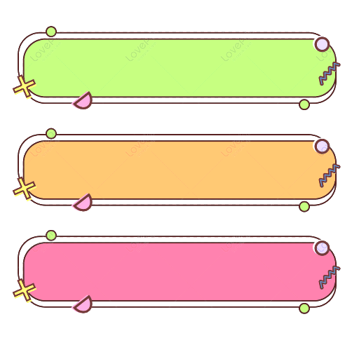

**PHẦN TRẮC NGHIỆM**



**Khoanh vào chữ cái đặt trước câu trả lời đúng:**

Câu 1. Số thích hợp cần điền vào ô trống của các biểu thức sau là:

a) 7 × (8 + 9) = 7 × 8 + 7 ×

|  |  |  |  |
| --- | --- | --- | --- |
| 1. 17 | 1. 8 | C. 9 | D. 7 |

b) 7 × 15 = 7 × 5 + 7 ×

|  |  |  |  |
| --- | --- | --- | --- |
| 1. 3 | 1. 20 | C. 8 | D.10 |

Câu 2. Tìm y biết : y × 7 + y × 3 = 9600

|  |  |  |  |
| --- | --- | --- | --- |
| 1. 9600 | 1. 950 | C. 96 000 | D. 960 |

Câu 3. Tích của số lớn nhất có 4 chữ số và số lẻ nhỏ nhất có 2 chữ số là:

|  |  |  |  |
| --- | --- | --- | --- |
| 1. 98 760 | 1. 109 989 | C. 108 636 | D. 99 990 |

Câu 4. Tích của 45 và 25 là:

|  |  |  |  |
| --- | --- | --- | --- |
| 1. 1125 | 1. 315 | C. 215 | D. 1025 |

Câu 5. Một hình vuông có cạnh 16m. Vậy diện tích của hình vuông đó là:

|  |  |  |  |
| --- | --- | --- | --- |
| 1. 64m | 1. 64m2 | C. 256m2 | D. 256m |

Câu 6. 5607dm2 = …….m2 ………..dm2. Số cần điền vào chỗ chấm lần lượt là:

|  |  |  |  |
| --- | --- | --- | --- |
| 1. 56 và 7 | 1. 56 và 70 | C. 560 và 7 | D. 5 và 607 |

Câu 7. Một hình vuông có diện tích là 1m2 69dm2. Chu vi hình vuông là:

|  |  |  |  |
| --- | --- | --- | --- |
| 1. 26dm | 1. 52dm | C. 48dm | D. 44dm |

Câu 8. Cô Hoàn mua 5kg gạo tẻ và 5kg gạo nếp. 1kg gạo tẻ giá là 9300 đồng,

1kg gạo nếp giá là 11200 đồng. Cô Hoàn phải trả số tiền là:

|  |  |  |  |
| --- | --- | --- | --- |
| 1. 101 500 đồng | 1. 102 500 đồng | C. 65 300 đồng | D. 57 700 đồng |



**PHẦN TỰ LUẬN**



**Bài 1**

**Đặt tính rồi tính:**

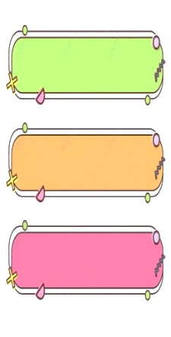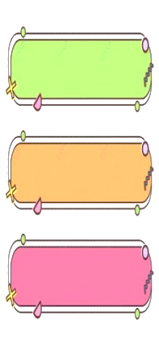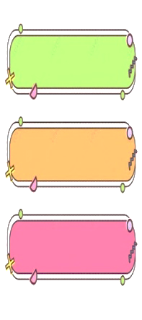

1. 18 × 86 b. 425 × 38 c. 2067 × 43

…………………………………………………………………………………………………………………………………………………

…………………………………………………………………………………………………………………………………………………

…………………………………………………………………………………………………………………………………………………



**Bài 2**

**Tính giá trị biểu thức:**



a. 245 × (20 + 4) …………….

……………………………………………..

b. 463 × (30 – 6) ………………………

……………………………………………..





Một mảnh vườn hình chữ nhật có chu vi là 450m và chiều rộng là 75m. Tính diện tích của mảnh vườn đó.

**Bài 3**

**Giải bài toán sau:**

Bài giải

………………………………………………………………………………………………..

………………………………………………………………………………………………..

………………………………………………………………………………………………..

………………………………………………………………………………………………..

………………………………………………………………………………………………..………………………………………………………………………………………………..



**Bài 4**

**Đố bạn?**



………………………………………………………………………………………………..

………………………………………………………………………………………………..

………………………………………………………………………………………………..

………………………………………………………………………………………………..………………………………………………………………………………………………..

Áp dụng tính chất nhân một số với một tổng (một hiệu) để tính: 234 x 101